時雨中學111學年度第一學期 國文科領域研習課程記錄
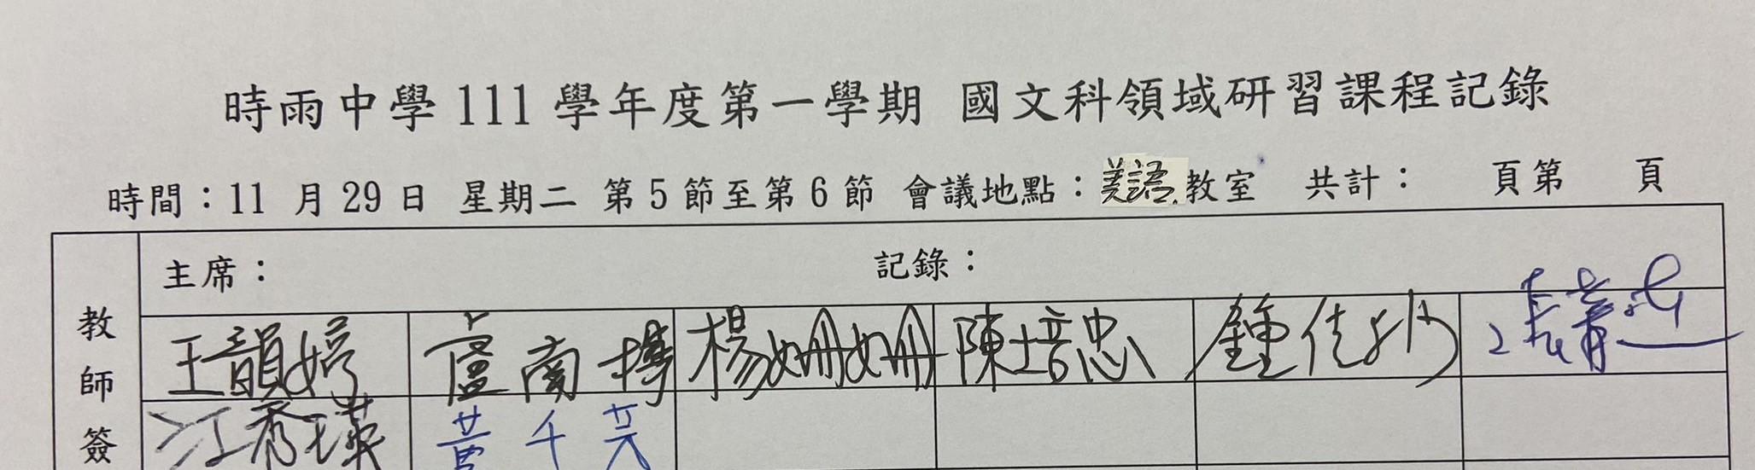
時間：11 月29日 星期二 第5節至第6節 會議地點：美語教室 共計： 頁第 頁
教師簽到處 | 主席： 陳培忠 記錄：黃千芳
講師 | 基隆市立正濱國中 梁雅晴老師(基隆輔導團)
主題 | 會考作文診療室
內容 | 1.首段破題—表達個人對題目的詮釋。破題前先確立事件。  2.末段應題—以小見大，提升境界。賦予事件價值及新的意義。  3.取材能力—取材不離事。敘事的寫作材料:  生活—察覺意義  回憶—感念情分  經驗—領悟道理  知識—驗證人生  4.敘事—背景+轉折  5.議論—個人觀點  6.抒情—情緒自省
教學組長： 教務主任：

活動照片記錄：
照片一 | 照片二
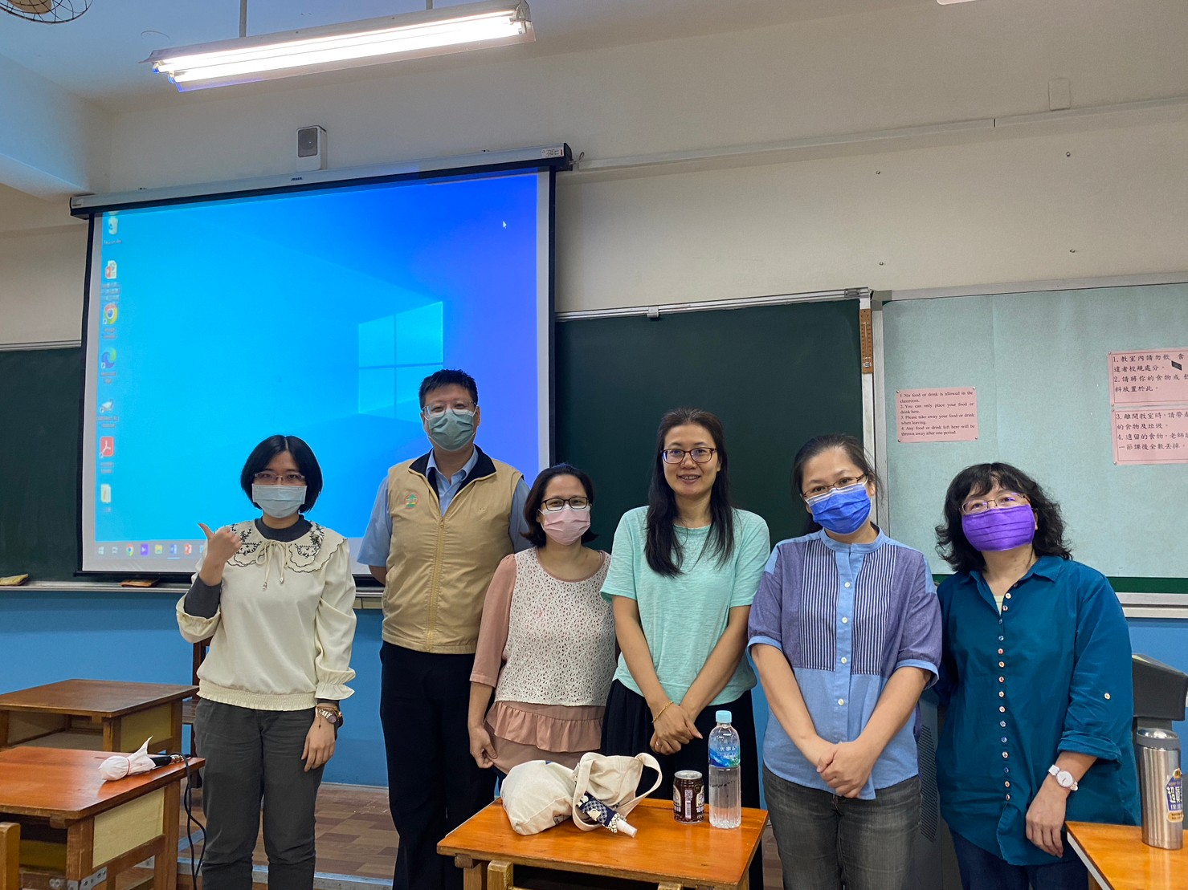 | 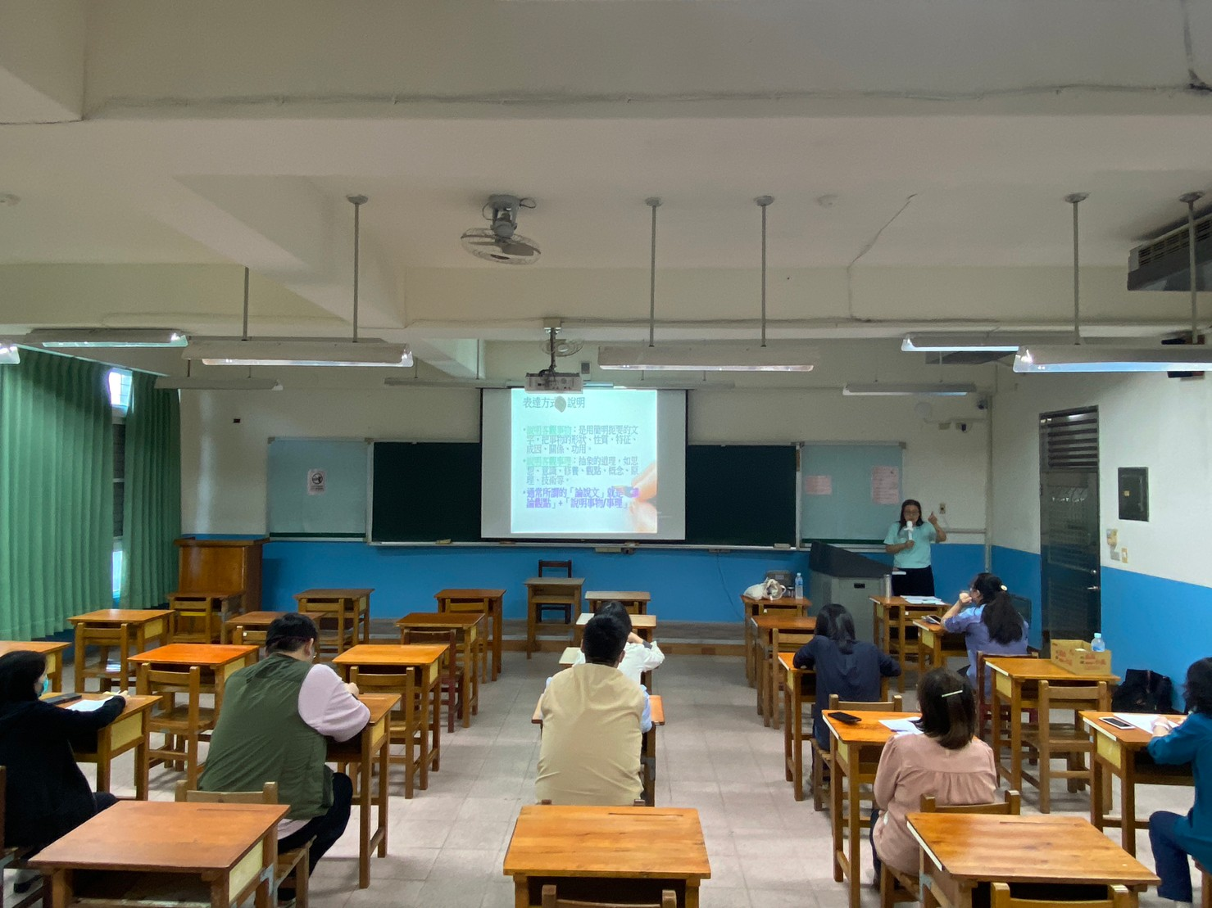
說明：專題講座 | 說明：案例分析
照片三 | 照片四
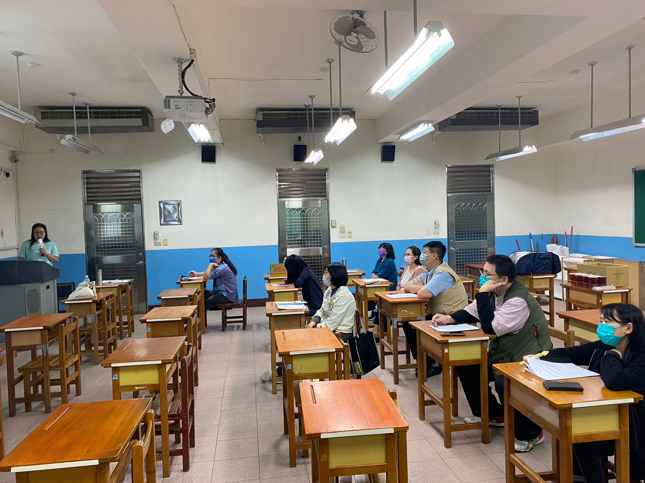 | 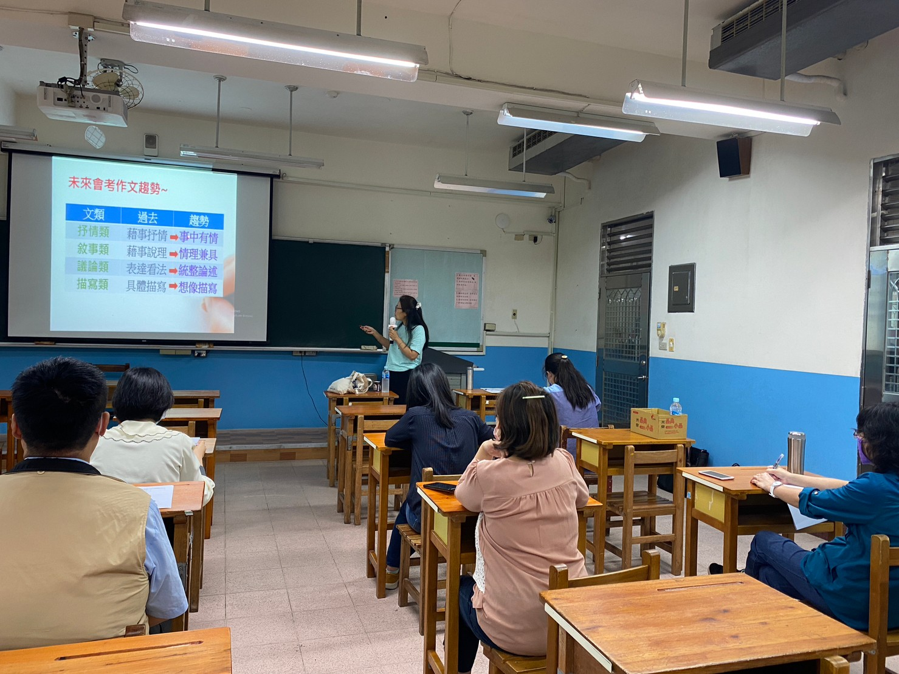
說明：主題經驗分享 | 說明：主題探討（影片）
照片五 | 照片六
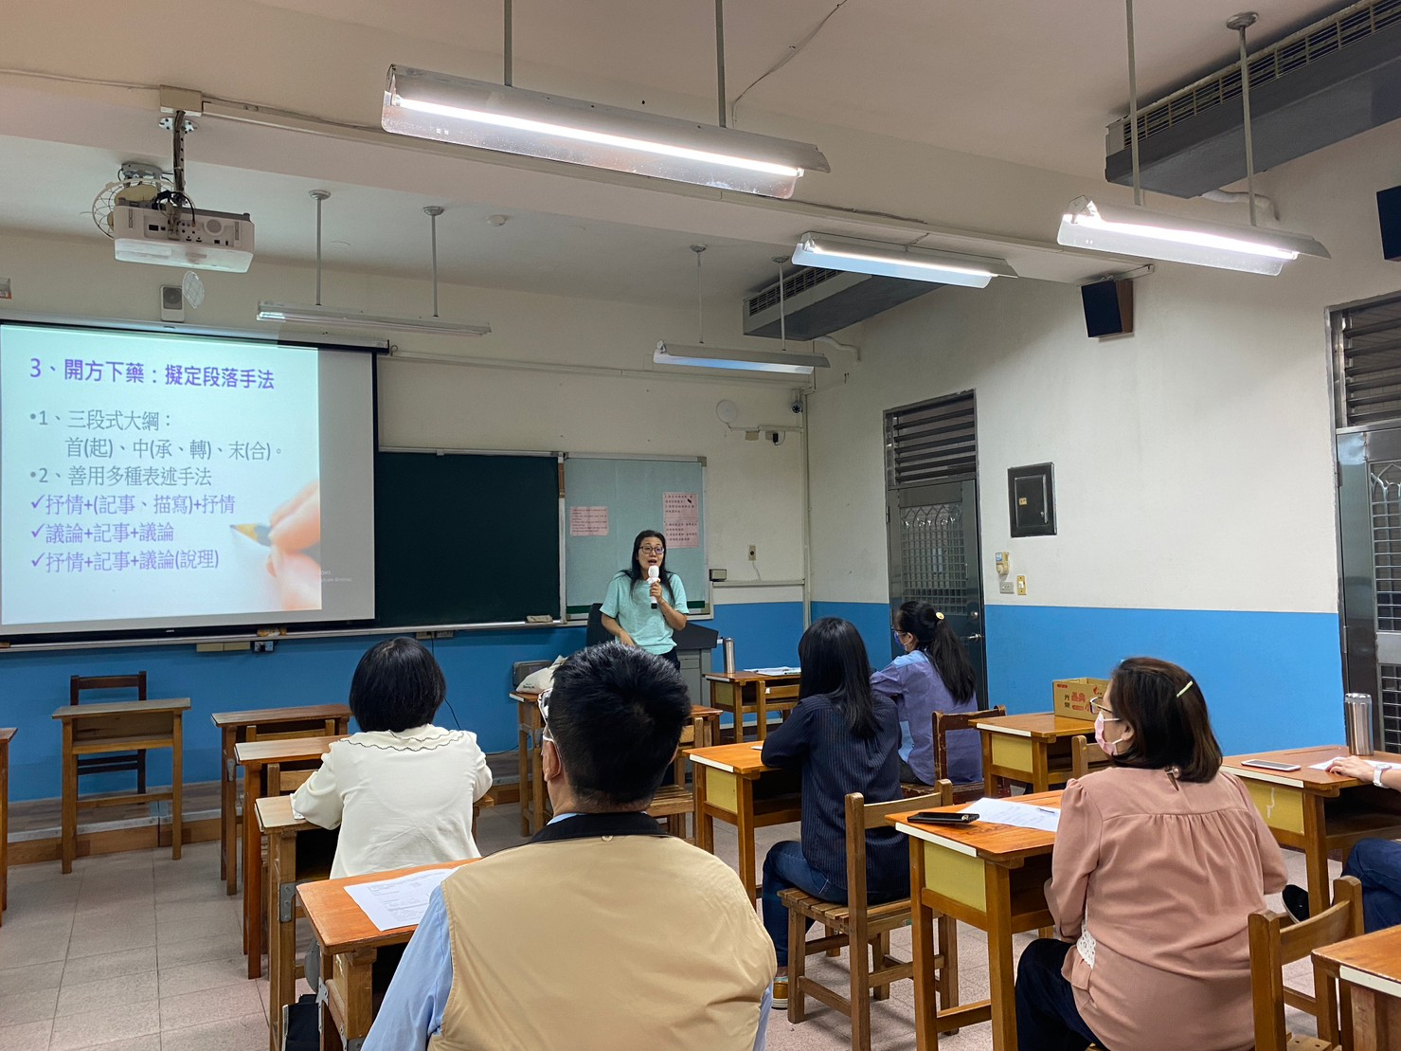 | 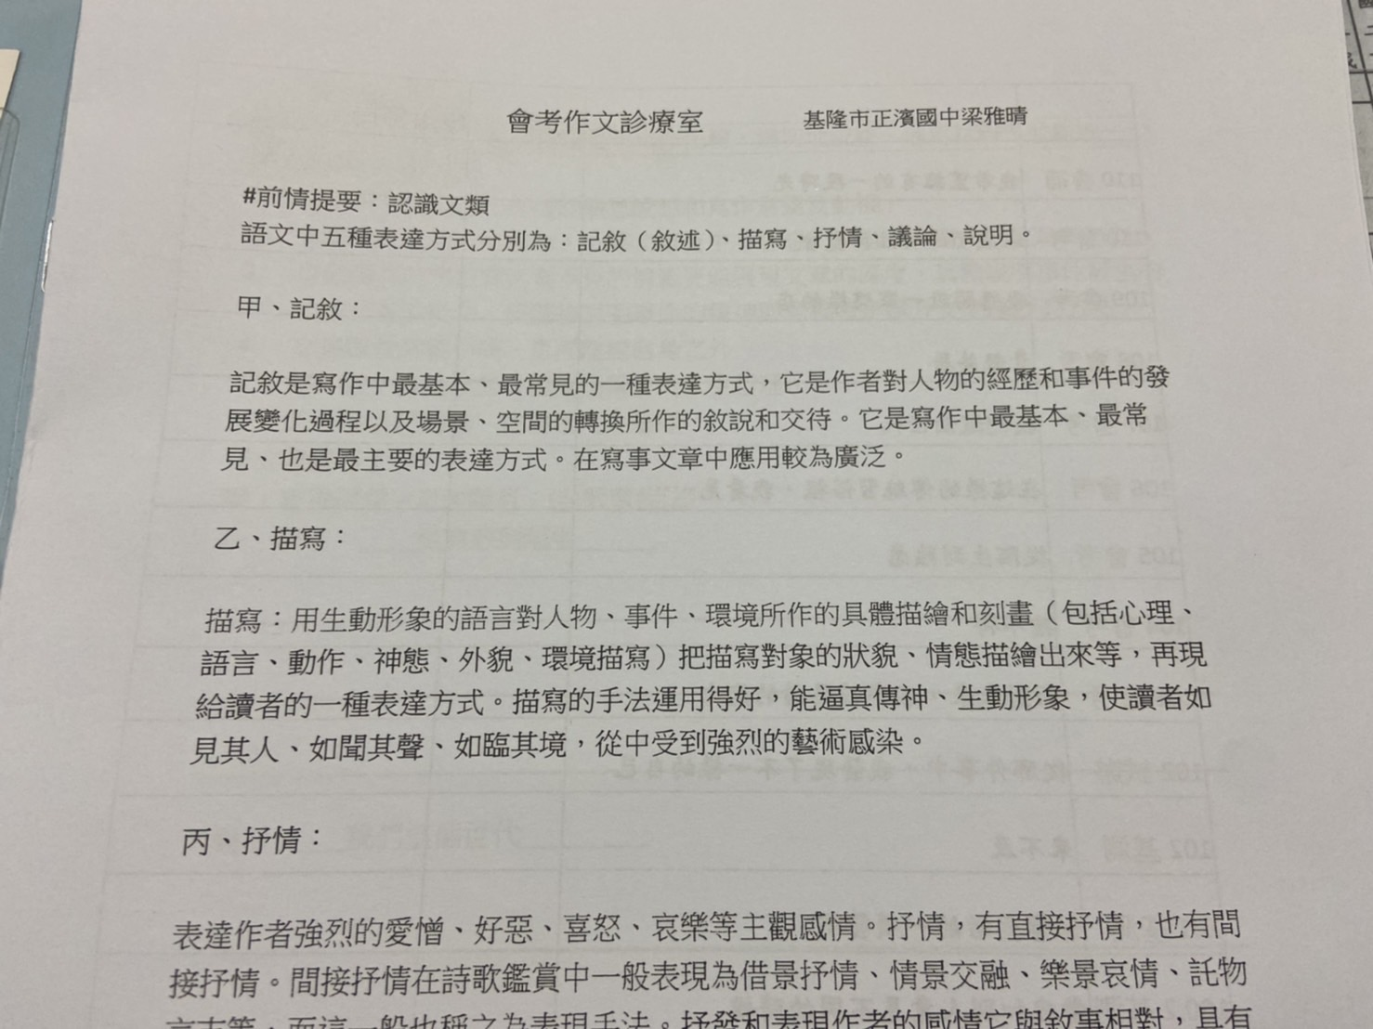
說明：同儕省思對話 | 說明：專業領域探討

